Oracle plsql的安装

aihc20190923

目录

**一．解压工具2**

1. plsql工具解压2

2. instantclient-basic-nt-12.2.0.3.0 解压3

**二．文件和环境的配置4**

1. 建立Oracle network 目录5

2．plsql工具配置dll目录6

3. oracle_home 环境变量设置6

4. plsql 数据连接及使用中文版8

# 一．解压工具

## plsql工具解压

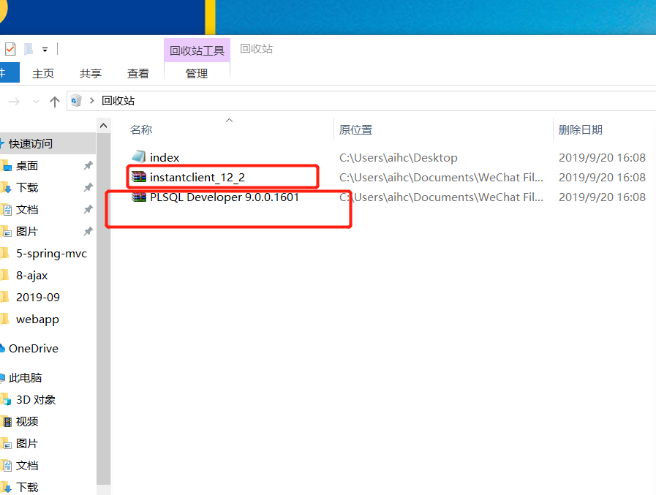

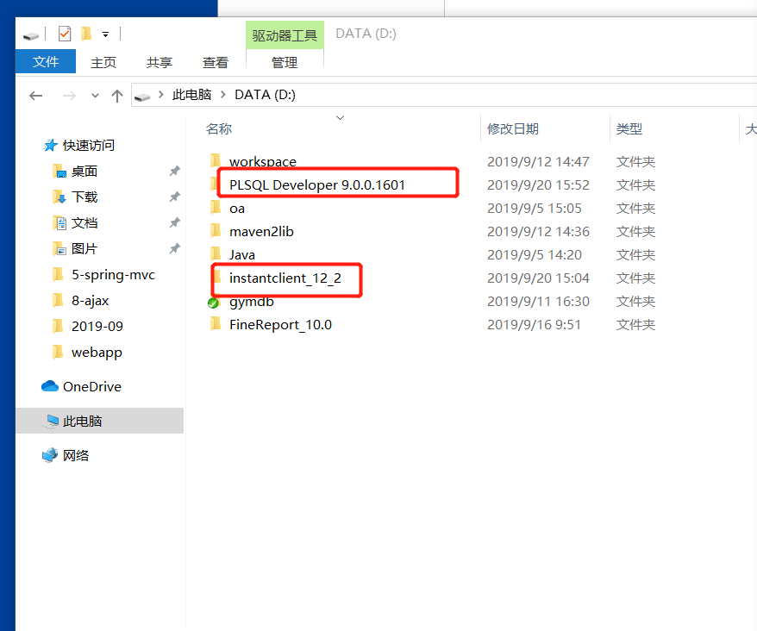

首先把plsql工具包解压到我们所需的工作空间中如上图所示

## 2. instantclient-basic-nt-12.2.0.3.0 解压

这个同上面的解压步骤，这里不就详细说明了

(注:Instantclient12是Oracle Database 12的客户端，)

# 二．文件和环境的配置

## 建立Oracle network 目录

(instantclient_12_1 /network/admin)及 tnsnames.ora

在自己的解压的instantclient目录下面添加tnsnames.ora文件

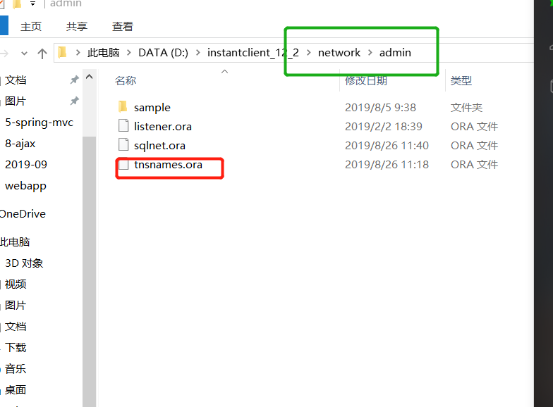

在\instantclient_12_1 \network\admin”目录下新建"tnsnames.ora"文件，内容如下

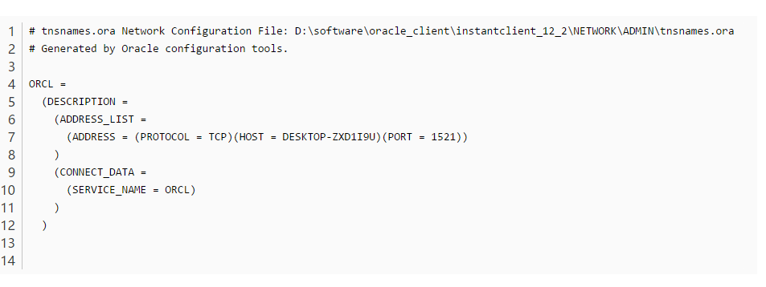

（在“instantclient_12_1”目录下没有“NETWORK\ADMIN”目录结构，所以你也得自己手动创建）

## 2. plsql工具配置dll目录

plsql工具 配置dll，打开我们已经安装的plsql工具，在工具的首选项-——连接如下图所示，添加自己解压好的instantclient工具的目录

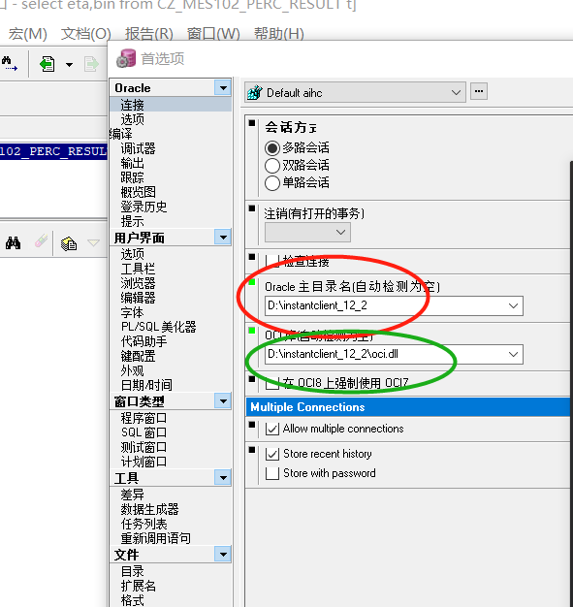

## 3. oracle_home 环境变量设置

oracle_home 环境变量设置如下：

（instantclient_12_1/ network/admin）之前配置的目录所在位置

1、 变量名：TNS_ADMIN 变量值：如D:\instantclient_12_2

（注：此地址设置为tnsnames.ora文件所存放的位置，如下图）

2、 打开plsql，取消登录，进去以后，按照如图所示步骤配置后，重启plsql即可连接成功！

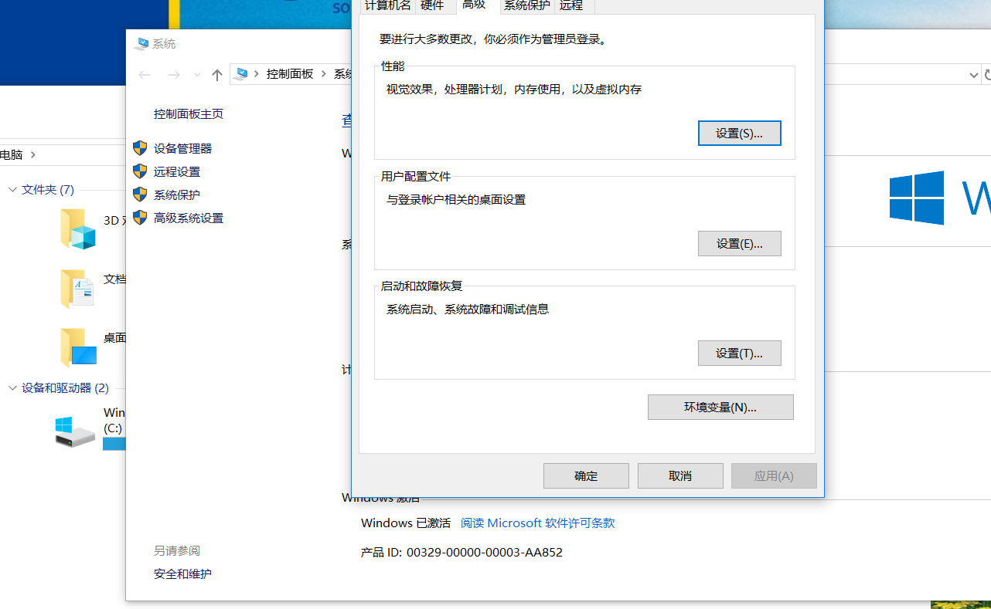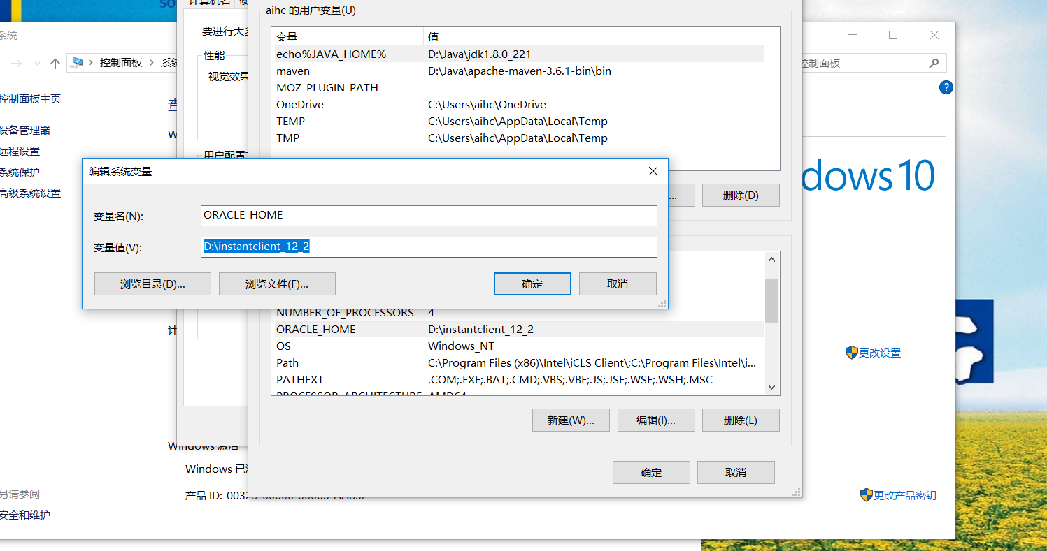

## 4. plsql 数据连接及使用中文版

这里打开我们的数据库就可以正常使用了

（Plsql想要使用中文简体。如下图所示）:

